I N T E N S I V E C A R E
Tutorial 471

Noções Básicas de Ventilação Mecânica

Dr Aalekh Prasad^{1†}, Dr Sanika Patil²
¹Residente de Terapia Intensiva, Peterborough City Hospital, UK
²Residente de Anestesiologia, Addenbrooke 's Hospital, Reino Unido

Consultor Supervisor: Dr. Henry Nash, Consultor de Anestesia e Terapia Intensiva, Peterborough City Hospital, Reino Unido
Editado por: Professor Subramani Kandasamy, Chefe e Consultor de Terapia Intensiva, Christian Medical College, Vellore, Índia

E-mail do autor correspondente: aalekhprasad@gmail.com

Publicado em 3 de maio de 2022
PONTOS-CHAVE
- Um ventilador fornece um volume definido de gás a um paciente com base no volume, pressão ou fluxo.
- Os ventiladores mecânicos podem ser classificados de acordo com sua potência de entrada, fonte de gás pressurizado e mecanismo de acionamento.
- O gás flui para os pulmões por um gradiente de pressão entre as vias aéreas e os alvéolos. Esse gradiente de pressão é conhecido como pressão transpulmonar.
- As fases de um ciclo ventilatório são determinadas pelo disparo (trigger), limite e ciclagem.

INTRODUÇÃO
Um ventilador fornece um volume definido de gás a um paciente com base no volume, pressão ou fluxo, conforme definido pelo operador. Ele faz isso gerando um fluxo de gás para o circuito respiratório e esse fluxo é determinado pelas configurações, conforme discutido abaixo.

Física dos Ventiladores Mecânicos
Um ventilador mecânico suporta total ou parcialmente o trabalho de respiração do paciente.
A construção básica de um ventilador mecânico pode ser descrita de acordo com (1) potência de entrada, (2) fonte de gás pressurizado, (3) mecanismo de acionamento ou (4) circuito de controle.
- Energia de entrada
  - Pneumática: Gases medicinais comprimidos são usados como fonte de energia.
  - Elétrica: Corrente alternada (AC) ou corrente contínua (DC) é usada para acionar os pistões e compressores que geram pressão.
  - Combinado: A maioria dos ventiladores de UTI é combinada com energia pneumática usada para fornecer a respiração, enquanto um microprocessador controlado eletronicamente controla as válvulas que regulam as características da respiração.
- Fonte de gás pressurizado: Obviamente, oxigênio e ar são necessários. Estes podem ser fornecidos pela central de gases medicinais hospitalar através de um misturador que permite atingir a concentração de oxigênio desejada (FiO₂). Alternativamente, algumas máquinas podem usar um cilindro de oxigênio ao lado de um compressor de ar, enquanto outras terão uma turbina embutida como fonte de ar comprimido.
- Mecanismo de acionamento: Este é o sistema usado pelo ventilador para converter energia de entrada em trabalho ventilatório; existem 3 tipos: pistões, foles e circuitos pneumáticos. O mais comumente utilizado é o mecanismo de acionamento pneumático. Os mecanismos de acionamento pneumático utilizam controles microprocessados e uma válvula solenóide proporcional que converte energia elétrica em energia mecânica. O microprocessador controla o solenóide (válvula operada eletromecanicamente) para abrir e fechar as válvulas de acordo com

FAÇA O TESTE ONLINE
Um teste online está disponível para educação médica continuada autodirigida (CME). Estima-se que demore 1 hora para ser concluído. Registre o tempo gasto e relate isso ao seu organismo de credenciamento se desejar reivindicar os pontos CME. Um certificado será concedido após a aprovação no teste. Consulte a política de acreditação aqui.

o padrão de fluxo ou pressão desejados. As válvulas solenóides são unidades de controle que, quando eletricamente energizadas ou desenergizadas, desligam ou permitem o fluxo de fluido ou gás. O atuador assume a forma de um eletroímã. Quando energizado, um campo magnético se acumula e puxa um êmbolo contra a ação de uma mola. Quando desenergizado, o êmbolo retorna a sua posição original pela ação da mola.
- Circuito de controle: O sistema que controla o mecanismo de acionamento do ventilador e as válvulas inspiratória e expiratória é o circuito de controle. Um circuito de controle pode ser classificado como alça aberta ou fechada.
  - Circuitos de controle em alça aberta alcançam a saída desejada definida sem compensar variações durante o ciclo, como um vazamento de circuito. Circuitos em alça aberta não são controlados por um microprocessador.
  - Circuitos de controle em alça fechada ajustam a entrada para corresponder a saída desejada através das medidas de fluxo, pressão ou volume do ventilador, permitindo a compensação das variações durante os ciclos.
Os circuitos de controle também podem ser classificados com base em seu mecanismo subjacente (mecânico, pneumático, eletrônico ou fluídico).
- Os circuitos de controle mecânicos são sistemas em alça aberta utilizados em ventiladores mecânicos mais antigos que utilizam alavancas e polias para controlar o mecanismo de acionamento.
- Os circuitos de controle pneumático utilizam válvulas, bicos, ejetores e diafragmas para controlar o mecanismo de acionamento.
- Os circuitos de controle eletrônico utilizam resistores, diodos, circuitos e microprocessadores para controlar o mecanismo de acionamento dos ventiladores.
- Circuitos de controle fluídico funcionam de forma semelhante aos circuitos de controle eletrônico, mas controlam a direção do fluxo de gás e executam funções lógicas baseadas nos fluidos (ou lógica dos fluidos). Esses circuitos utilizam a dinâmica de fluidos para executar as funções que eram controladas por mecanismos eletrônicos (por exemplo, o efeito Coanda).

Umidificação e Aquecimento
O gás na fonte é seco e pode ser frio. Além disso, o tubo endotraqueal impede os mecanismos naturais de umidificação do nariz e da faringe. Respirar gás frio e seco levará à disfunção mucociliar e retenção de secreções, de modo que a umidificação artificial do gás inspirado é necessária (Figura 1).
A umidificação pode ser obtida passivamente utilizando filtros padronizados de troca de calor e umidade (Figura 2). Este método é menos eficiente e adequado apenas para ventilação de curta duração pois o filtro precisa ser trocado regularmente para diminuir o risco de bloqueio por secreções. Isso aumenta o risco de aerossolização e disseminação de infecções.
A umidificação ativa através de “banho-maria”, no qual o gás inspiratório passa por um recipiente com água aquecida, é um método mais eficiente de umidificação (Figura 3). Existem outros métodos de umidificação ativa (por exemplo, nebulizadores ultrassônicos), mas são pouco utilizados.

Resistência das Vias Aéreas
A resistência das vias aéreas é a obstrução ao fluxo aéreo nas vias aéreas, normalmente 0,5 a 2,5 cm H₂O/L/s¹ na área da saúde. É afetado por dois fatores principais: a velocidade do fluxo de gás e o raio das vias aéreas.
- Velocidade do fluxo de gás: O fluxo pode ser turbilhonar ou laminar. A transição do fluxo laminar para turbilhonar ocorre quando o número de Reynold é maior que 2000. O número de Reynold é um número adimensional que aumenta com a velocidade
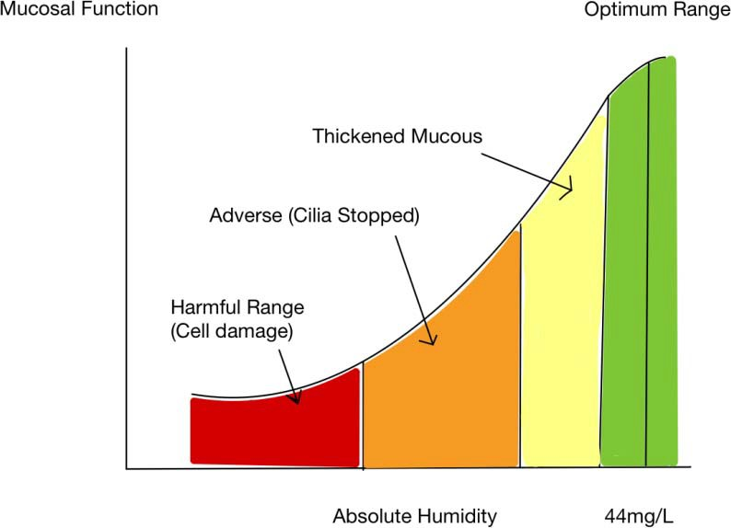
Figura 1. Os efeitos da umidade e da função da mucosa.

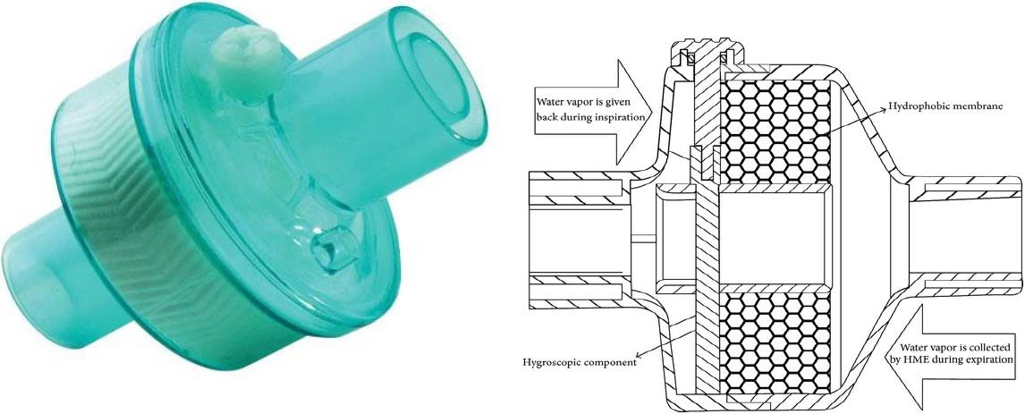
Figura 2. Filtro de troca de calor e umidade (HME): construção e funcionamento.¹

do fluxo de gás (entre outras variáveis). O fluxo de gás turbilhonar resulta em resistência das vias aéreas muito maior do que os fluxos de gás laminar.
- Raio das vias aéreas: A resistência das vias aéreas é inversamente proporcional r⁴ (r = raio das vias aéreas), de acordo com a equação de Hagen-Poiseuille. Assim, uma pequena redução no raio das vias aéreas pode levar a um grande aumento na resistência das vias aéreas. Equação de Hagen-Poiseuille:
Resistência das vias aéreas (R) = 8nl / $π∆$Pr⁴;

sendo n = viscosidade do líquido (gás), l = comprimento do tubo, $∆$P = mudança na driving pressure, r = raio da via aérea.
Pode ser visto a partir da equação que a resistência das vias aéreas também varia diretamente com o comprimento da via aérea ou tubo endotraqueal e a viscosidade do gás. A resistência das vias aéreas também pode ser calculada da seguinte forma:
Mudança na pressão / mudança no volume ou pressão de Pico - pressão de platô / fluxo:

Alterações na resistência das vias aéreas podem ser observadas visualmente em um ventilador através da curva de pressão-volume (P-V).² Um aumento no arco (sugestivo de aumento da resistência ao fluxo inspiratório ou expiratório [ou ambos] dependendo da direção do arco) da curva de pressão-volume sugere um aumento geral na resistência ao fluxo de ar (Figura 4).

Complacência
A complacência pulmonar é a medida de distensibilidade dos pulmões - é a mudança no volume por unidade de mudança na pressão transpulmonar (Figura 5) e é calculada da seguinte maneira:

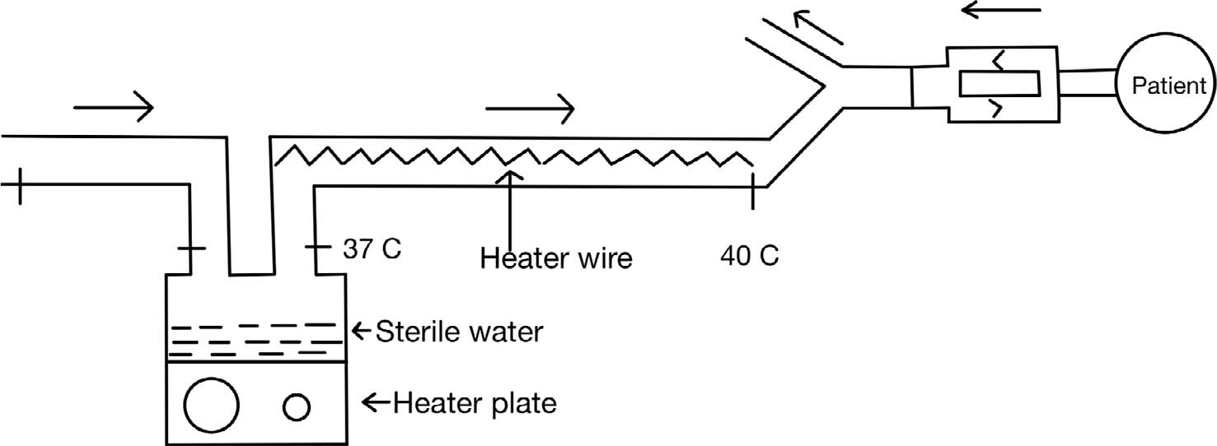

Figura 3. Esquema de um humidificador aquecido.

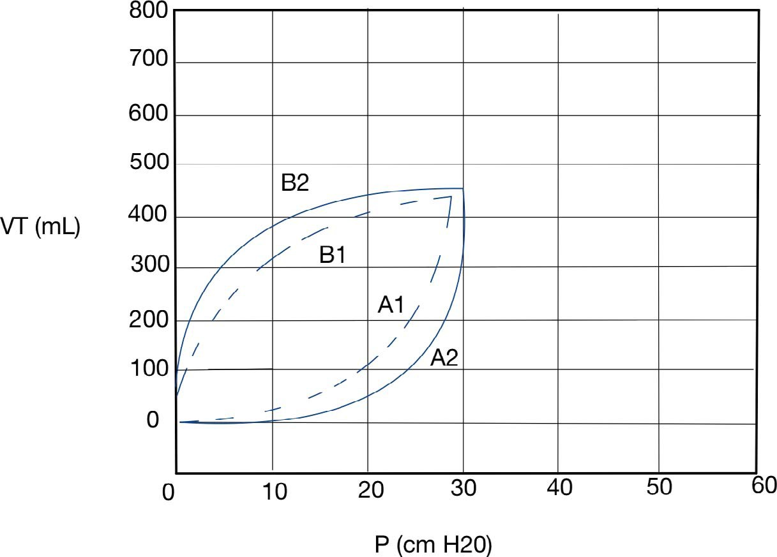

Figura 4. O aumento do arco (da linha pontilhada para a linha sólida) da curva de pressão-volume sugere um aumento na resistência ao fluxo de ar. O arqueamento do ramo inspiratório (de A1 a A2) pode ser causado pelo fluxo inspiratório excessivo. O arqueamento do ramo expiratório (de B1 a B2) pode ser causado por um aumento na resistência ao fluxo expiratório, como o broncoespasmo.

C = $∆$V / $∆$P,
sendo C a complacência, $∆$V a variação de volume e $∆$P a variação na pressão transpulmonar).
Baixa complacência significa que os pulmões estão rígidos ou não complacentes, dificultando a expansão pulmonar e aumentando o trabalho respiratório (por exemplo, síndrome do desconforto respiratório agudo).
Alta complacência significa que há expiração incompleta, aprisionamento de ar e eliminação reduzida de CO₂ devido à falta de recuo elástico no pulmão (por exemplo, enfisema).
Para um pulmão normal em sua capacidade residual funcional, a complacência é de 200 mL/cm H₂O.
A complacência total do sistema respiratório inclui tanto a complacência pulmonar quanto a complacência da caixa torácica:
1/RC = 1/LC + 1/TCC,
sendo RC é complacência respiratória; LC, complacência pulmonar; e TCC, complacência da caixa torácica.
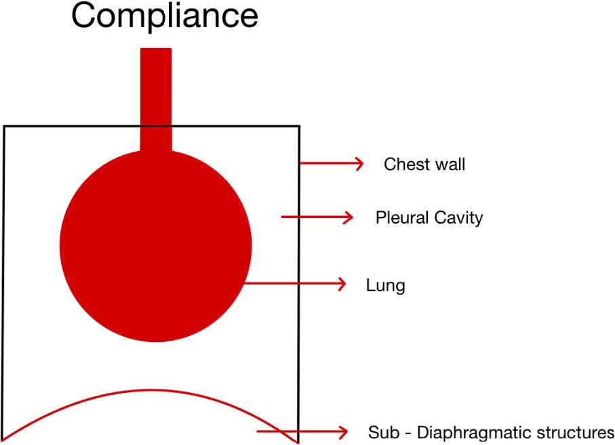
Figura 5. Fatores que determinam a complacência do sistema respiratório.

Os valores normais para a complacência pulmonar e da caixa torácica são de 200 mL/cm H₂O; portanto, um valor normal para complacência respiratória seria de 100 mL/cm H₂O.
A complacência pode ser dividida em complacência estática e dinâmica.

Complacência estática
É medida quando não há fluxo de gás nos pulmões. Relaciona-se com a resistência elástica do pulmão e da parede torácica. Pode ser representada graficamente pelo gráfico pressão-volume, que mostra que a relação pressão-volume entre volume pulmonar e pressão intratorácica não é linear (Figura 6). As condições que causam diminuição na complacência estática são as seguintes:
- Síndrome de insuficiência respiratória aguda
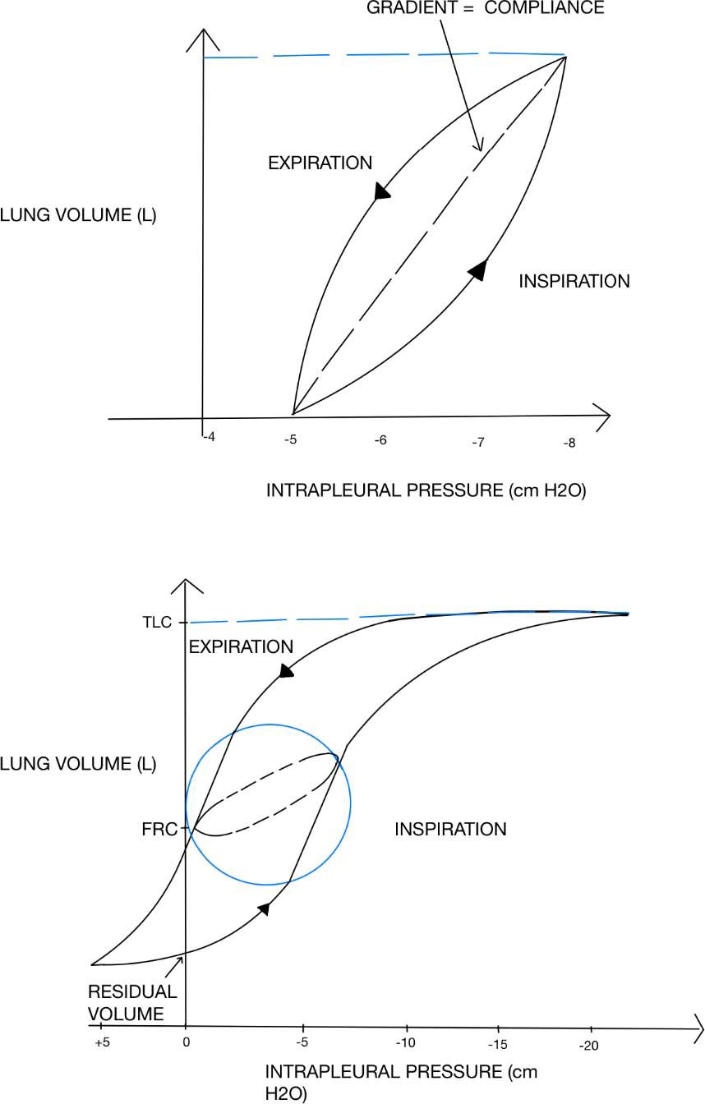

Figura 6. Em ambas as extremidades do traçado, a curva pressão-volume é plana, de modo que a complacência pulmonar é baixa. Na faixa de -5 a -10 cm H₂O, a curva pressão-volume é a mais íngreme e uma pequena mudança na pressão transpulmonar levará a uma alteração do volume pulmonar. Assim, a complacência pulmonar é máxima na capacidade residual funcional (CRF).

- Atelectasias
- Distensão abdominal
- Consolidação
- Obesidade
- Derrame pleural
- Pneumotórax
- Secreções retidas
As condições que causam aumento na coplacência estática são as seguintes:
- Enfisema
- Tórax instável
- Esternotomia

Complacência Dinâmica
A complacência dinâmica é medida quando o fluxo de ar está presente. Inclui tanto a resistência das vias aéreas quanto a resistência elástica do pulmão e da parede torácica. Por incluir a resistência das vias aéreas é, dessa forma, sempre menor do que a complacência estática.
A Figura 6 também mostra os diferentes traçados das curvas inspiratória e expiratória durante uma respiração normal. Esses diferentes traçados geram uma alça, sendo que a área dentro dessas alças representa a quantidade de energia usada para superar a resistência nas vias aéreas. A linha reta que as une representa a complacência dinâmica e o efeito de loop é chamado de histerese.
As condições que causam diminuição na complacência dinâmica são as seguintes:
- Broncospasmo
- Acotovelamento do tubo endotraqueal
- Obstrução das vias aéreas
O método para medir a complacência estática e dinâmica (figura 7) é o seguinte:
- Obtenha o volume corrente correto.
- Obtenha pressão de platô, aplicando pausa inspiratória.
- Obtenha o pico de pressão inspiratória.
A complacência estática é calculada como volume corrente / (pressão de platô - pressão expiratória final positiva [PEEP]). A complacência dinâmica é calculada como volume corrente / (pico de pressão inspiratória - PEEP).

Mecânica da Ventilação
O gás flui para os pulmões pelo gradiente de pressão da via aérea:
Pressão Transaérea (Transairway) = pressão das vias aéreas - pressão alveolar:
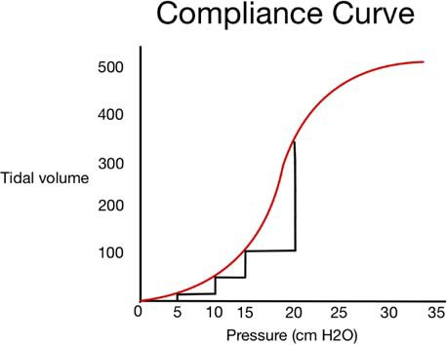

Figura 7. No gráfico acima, a complacência é medida para cada aumento de 5-cm de H₂O na pressão das vias aéreas. A partir de uma pressão expiratória final zero, a pressão das vias aéreas é aumentada em incrementos de 5-cm H₂O e a alteração correspondente no volume é plotada. Como você pode ver, a mudança no volume aumenta a cada 5-cm de pressão de H₂O à medida que avançamos para o lado direito do gráfico, implicando em melhor complacência e trabalho respiratório reduzido.
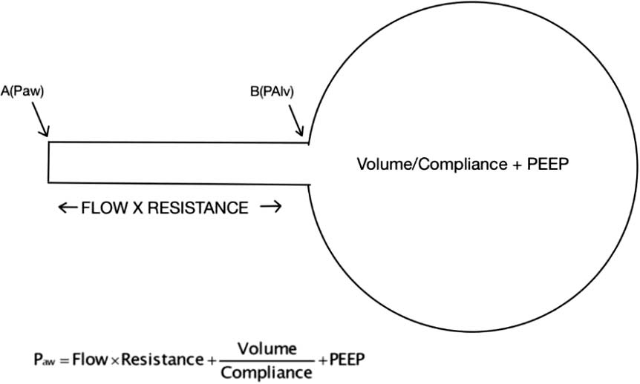

Figura 8. Diagrama do Ventilador Pulmonar

Este gradiente pode ser gerado através de ventilação de pressão positiva ou negativa.
A ventilação por pressão negativa (por exemplo, pulmões de ferro) gera essa pressão aplicando uma pressão negativa na parede torácica, que subsequentemente diminui a pressão alveolar.
A ventilação por pressão positiva gera o gradiente de pressão aplicando uma pressão positiva nas vias aéreas.
A unidade de ventilação pulmonar, mostrada na Figura 8, pode ser pensada como um tubo (representando o tubo do ventilador, o tubo endotraqueal e as vias aéreas) com um balão em uma extremidade (representando os alvéolos).
A pressão no ponto B é equivalente à pressão alveolar e pode ser determinada pelo volume necessário para inflar os alvéolos dividido pela complacência dos alvéolos mais a PEEP basal. A pressão no ponto A é equivalente à pressão das vias aéreas medida pelo ventilador e é um produto do fluxo e da resistência adicionados à pressão no ponto B.
Se considerar isso como um par ideal de pulmões, então fluxo, volume e pressão são variáveis, enquanto resistência e complacência são constantes. A figura mostra as relações entre pressão, fluxo e volume e, definindo um, os outros 2 tornam-se constantes. Também mostra que não é possível predefinir mais de uma variável por vez.
Assim, nos modos de volume e fluxo predefinidos, a pressão torna-se uma variável dependente, e é importante monitorar a pressão e minimizar o risco de barotrauma. No entanto, é a pressão alveolar (platô) e não a pressão das vias aéreas (pico inspiratório) que é importante. A pressão alveolar pode ser determinada medindo a pressão das vias aéreas após uma pauda na pressão inspiratória final

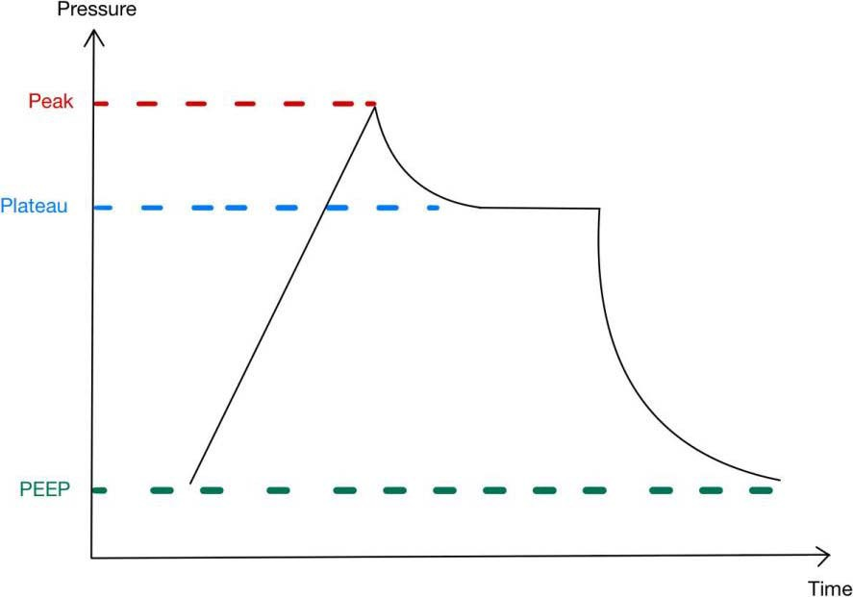

Figura 9. Pressão de pico nas vias aéreas e pressão de platô.

(não há fluxo de ar e, portanto, nenhuma resistência, assim P_{A} = P_{B}), pois o gás terá se distribuído pelas unidades pulmonares, alcançando assim um equilíbrio (Figura 8). No entanto, a pressão alveolar pode ser maior do que a pressão medida, por exemplo, no broncoespasmo, se houver aprisionamento de ar.
A pressão no final de cada insuflação pulmonar é o pico de pressão das vias aéreas; isso é necessário para superar as forças elásticas e de resistência nos pulmões e na parede torácica. A pressão nos alvéolos no final da inspiração é a pressão de platô (Figura 9).

Determinantes da Ventilação
Os princípios inerentes aos diferentes modos de ventilação são relativamente simples e são regidos por 3 parâmetros (Figura 10):

- O que inicia a inspiração? O disparo.
- Que meta ou limite é alcançado durante a inspiração? O limite.
- O que encerra a inspiração? Ciclagem.
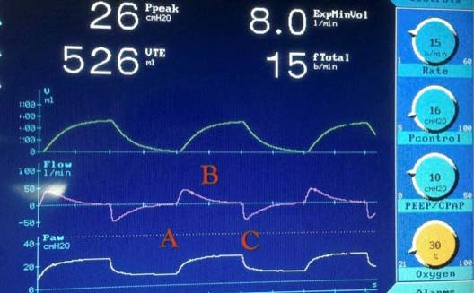

Figura 10. As fases de um ciclo ventilatório são determinadas por disparo, limite e ciclagem. A representa o disparo; B, o limite; e C, o fim da inspiração ou o início da expiração.

Tipos de disparo
O disparo é o evento que inicia cada ciclo da ventilação mecânica. Podem ser gatilhos:
- Tempo: Um ventilador inicia um ciclo de acordo com uma frequência respiratória definida, independentemente do esforço do paciente. Assim, para uma frequência respiratória de 15/min, cada ciclo da ventilação dura 4 segundos, de modo que o ventilador inicia uma respiração em todo quinto segundo (Figura 11).
- Pressão: Um esforço ventilatório espontâneo diminui a pressão das vias aéreas abaixo da PEEP definida e quando a queda atinge a pressão de disparo definida, uma ventilação é iniciada (Figura 12).
- Fluxo: Um esforço ventilatório espontâneo também pode causar um fluxo inspiratório de gás que é detectado pelo ventilador e isso inicia a inspiração.
- Assistência neural: A assistência ventilatória com ajuste neural é um modo em que o ventilador é capaz de sentir a atividade diafragmática elétrica e, portanto, inicia uma ventilação assistida (Figura 13).
Um ventilador também pode ser acionado falsamente por muitos fatores. Cenários comuns podem ser flutuações na pressão e no fluxo causadas pelo acúmulo de água no ramo expiratório do circuito respiratório ou um alto débito cardíaco, levando de forma semelhante a flutuações que acionam o ventilador (Figuras 14–17).

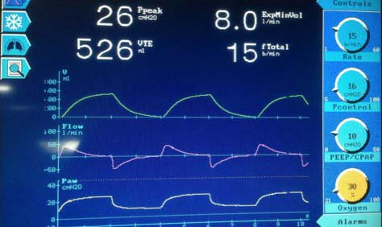
Figura 11. Frequência respiratória para respiração iniciada pelo ventilador.
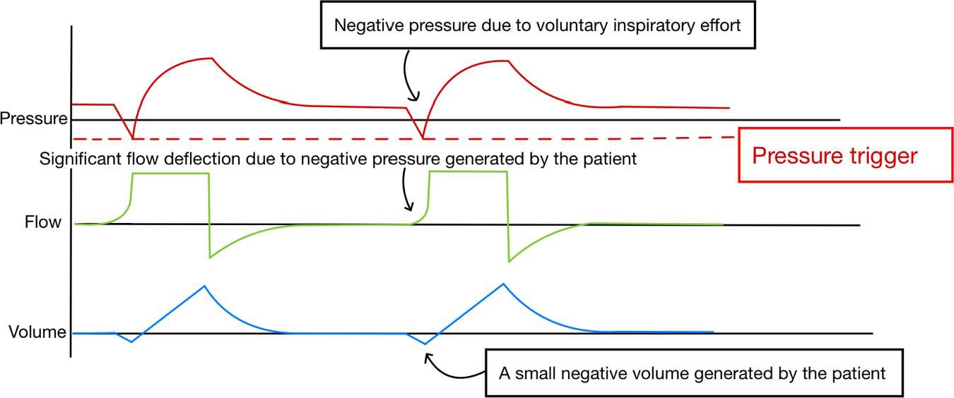

Figura 12. Gatilho de pressão definido para iniciar a ventilação.
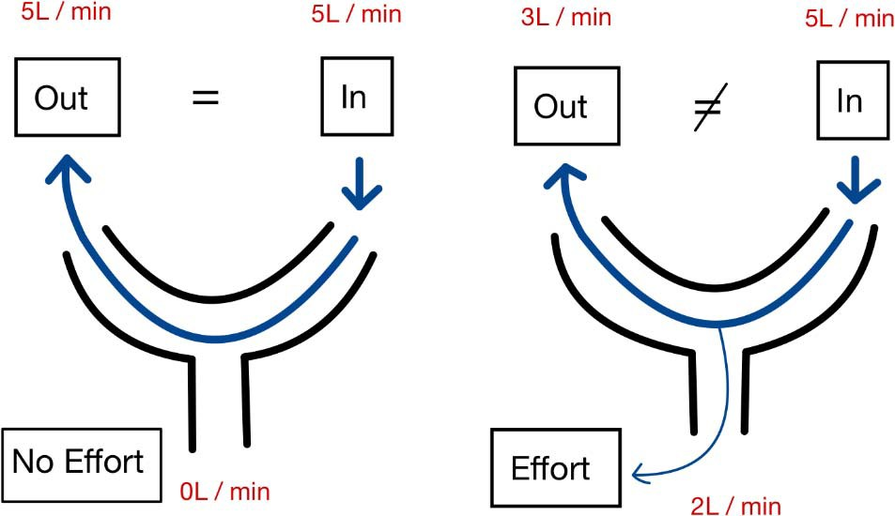

Figura 13. No desencadeamento do fluxo, uma mudança no fluxo de gás durante um esforço inspiratório é detectada pelo ventilador. Isso inicia a inspiração. Há um fluxo constante de 5 L/min no final da expiração, que é medido conforme o gás chega no ramo expiratório. Na figura acima, quando o paciente não respira, não há mudança no fluxo e, portanto, uma respiração não é iniciada. Em contraste, quando o paciente respira espontaneamente, parte do gás no circuito é desviado para o paciente. Isso reduz o fluxo de gás chegando no ramo expiratório e dispara o ventilador.

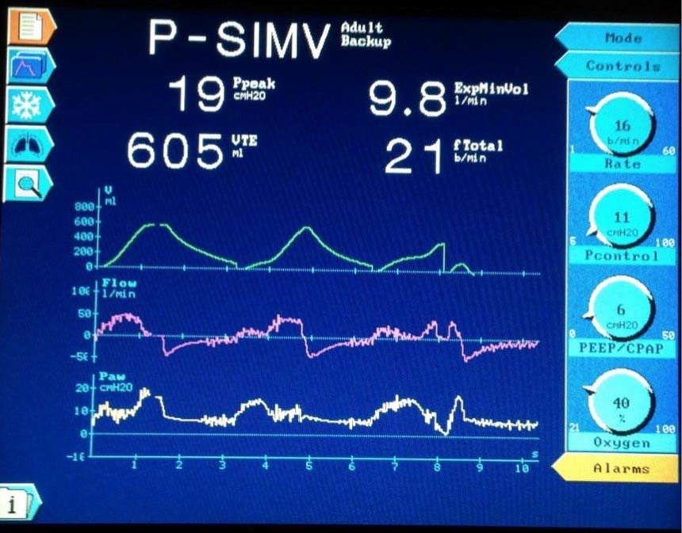

Figura 14. Tela do ventilador mostrando ﬂutuações na pressão e no fluxo.

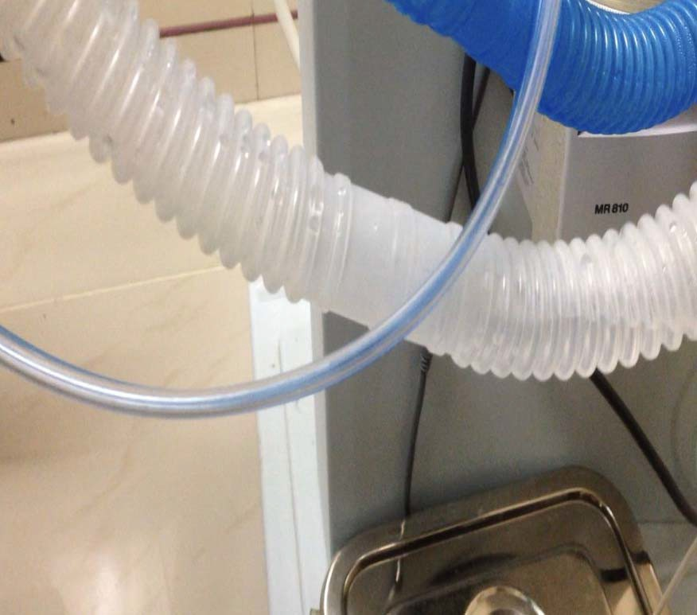
Figura 15. Acúmulo de água no ramo expiratório do circuito respiratório.

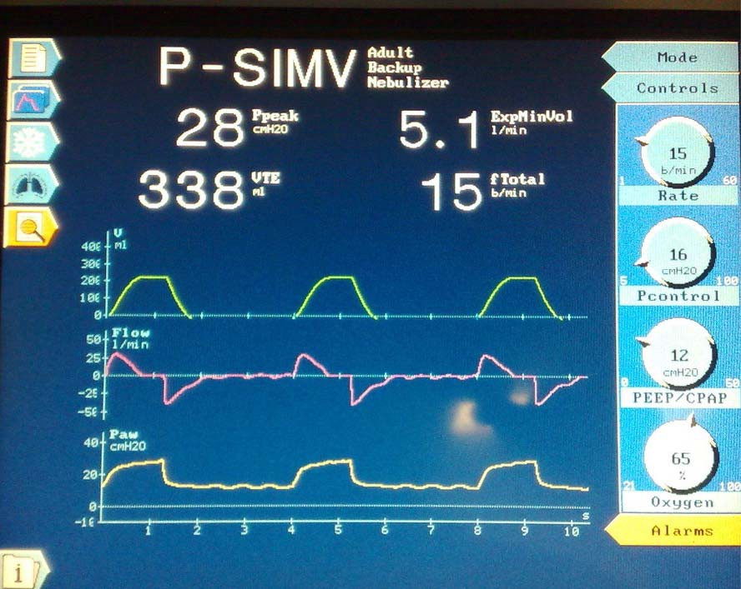

Figura 16. Tela do ventilador mostrando flutuações.

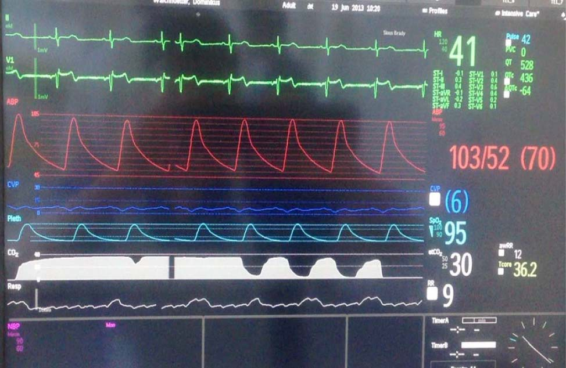

Figura 17. Tela do monitor do paciente.

Limites
Um limite é o mecanismo que determina como a ventilação é entregue ao paciente ao invés de um fator que finaliza a inspiração. Pode ser um dos seguintes:
- Fluxo limitado: Um fluxo fixo é entregue ao longo de um intervalo de tempo definido para que um volume corrente conhecido seja entregue ao paciente.
- Pressão limitada: Uma pressão fixa é definida com um intervalo de tempo fixo e o volume entregue varia de acordo com as características do paciente, como a complacência pulmonar.

Ciclagem.
Ciclagem é o fator que rege a mudança da inspiração para a expiração. A inspiração termina com a obtenção de um parâmetro predefinido. Este parâmetro predefinido pode ser um dos seguintes:
- Volume: A ciclagem ocorre quando o volume predefinido é entregue.
- Tempo: A ciclagem ocorre após o tempo predefinido ser alcançado. Isso pode ser definido diretamente (tempo inspiratório) ou indiretamente (relação inspiração:expiração [I:E]).
A Figura 18 mostra ciclagem por tempo onde a frequência respiratória é definida em 15 com um tempo inspiratório de 2 segundos. Neste caso, a razão I:E é definida indiretamente e é 1:1.
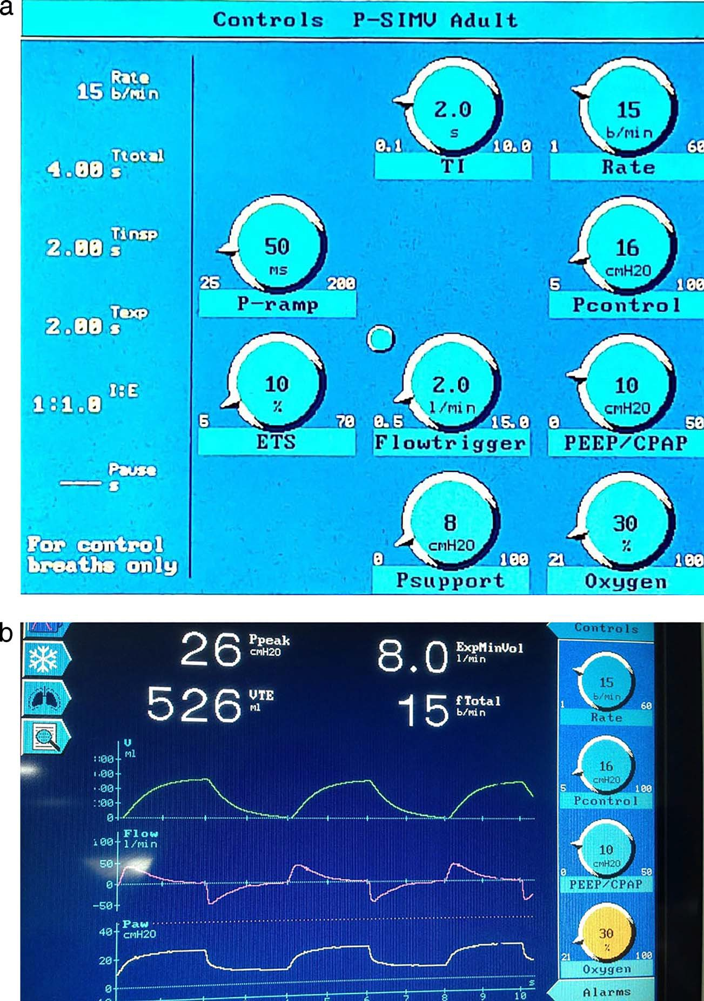

Figura 18. (a) Ciclagem por tempo em que a frequência respiratória é definida como 15 com um tempo inspiratório de 2 segundos. Neste caso, a relação I:E é definida indiretamente e é de 1:1. (b) Ciclagem por tempo em que a frequência respiratória é definida como 15 com um tempo inspiratório de 2 segundos. Neste caso, a relação I:E é definida indiretamente e é 1:1.

- Fluxo: Durante uma respiração suportada por pressão, o fluxo inspiratório aumenta e depois diminui após atingir um pico de fluxo inspiratório. Uma vez que esse fluxo diminui para uma taxa de fluxo expiratório predefinida, geralmente descrita como uma porcentagem da taxa de fluxo inspiratório de pico, o ciclo ocorre até a expiração. Nos 2 exemplos mostrados, (Figura 19), a taxa de fluxo inspiratório de pico é de 80 L/min. A sensibilidade do gatilho expiratório (ETS) de 50%, 25% e 10% resulta em ciclagem a 40, 20 e 8 L/min de fluxo, respectivamente. O tempo inspiratório e o volume corrente são inversamente proporcionais a ETS. Se houvesse um vazamento no sistema, a ciclagem não ocorreria, pois o fluxo em desaceleração poderia ser impedido de atingir a ETS estabelecida, resultando em inspiração prolongada. Para evitar isso, um tempo inspiratório máximo pode ser definido, o que é particularmente valioso em um modo de ventilação não invasivo, onde o vazamento é quase certo.
- Pressão: A ciclagem ocorre após uma pressão predefinida ser atingida (Figura 20). Isso reduz o risco de barotrauma. Se a pressão das vias aéreas exceder o máximo definido, o ventilador irá ciclar até a expiração, independentemente do volume corrente atingido. Assim, altas pressões nas vias aéreas podem levar à interrupção prematura da inspiração, causando um grau de hipoventilação.

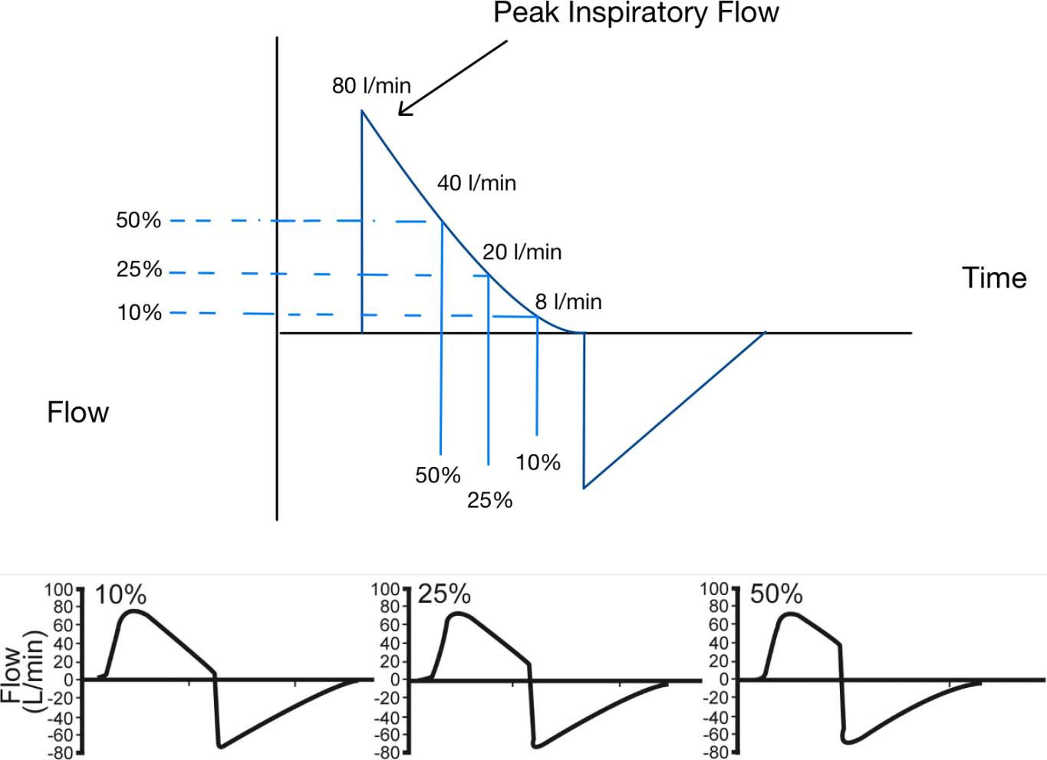

Figura 19. Fluxo de ciclagem em 10%, 20% e 50% de sensibilidade do gatilho de expiração (ETS).

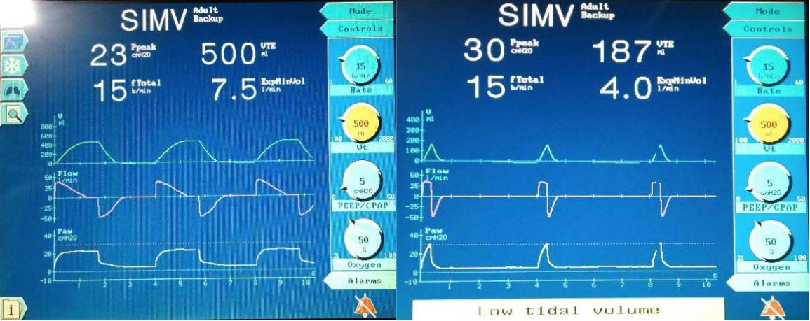

Figura 20. Pressão de ciclagem com pressões de pico definidas em 30 cmH₂O

Tipos de Respiração dos Ventiladores
A respiração pode ser controlada ou assistida.
  - Respiração controlada: iniciada pelo ventilador
    - Volume predefinido
    - Pressão predefinida
  - Respiração assistida: iniciada pelo paciente e assistida pelo ventilador
As respirações a volume predefinido podem fornecer um padrão de fluxo constante com uma pressão resultante nas vias aéreas que dependerá da resistência e complacência do sistema respiratório do paciente. As respirações podem ser controladas ou controladas-assistidas, dependendo do esforço respiratório do paciente.

As respirações a pressão predefinida usam uma alta taxa de fluxo inspiratório inicial que diminui ao longo da inspiração. O volume corrente resultante dependerá do tempo inspiratório e da resistência e complacência do sistema respiratório do paciente.

Modos de Ventilação
Abaixo, descrevemos os 3 modos convencionais mais comuns de ventilação:

- Ventilação mandatória contínua
- Ventilação mandatória intermitente sincronizada
- Ventilação com pressão de suporte

Ventilação mandatória contínua
Na ventilação mandatória contínua, a ventilação será controlada se não houver respirações espontâneas, mas pode ser assistida se houver respirações espontâneas. O tipo de respiração é sempre uma respiração obrigatória (volume ou pressão predefinidos).

Volume Controlado
Aqui, o disparo é o tempo, que depende da frequência definida. Quando o paciente está fazendo esforços espontâneos, o disparo é fluxo ou pressão. O usuário define o volume corrente, a frequência respiratória, a relação I:E e a PEEP.
A ventilação controlada a volume mantém uma ventilação minuto constante, mas não há compensação para vazamentos e as pressões das vias aéreas podem variar com a alteração da complacência/resistência pulmonar, o que pode contribuir para o barotrauma ³.

Pressão Controlada
Novamente, o disparo é o tempo. Neste modo, a pressão de insuflação é definida pelo operador e o ventilador fornece um fluxo inspiratório para atingir essa pressão definida. O volume corrente resultante depende da complacência e resistência do sistema respiratório. O usuário define a pressão inspiratória das vias aéreas, a frequência respiratória, a relação I:E e a PEEP.
Há maior controle sobre as pressões de pico das vias aéreas, bem como algum grau de compensação por vazamentos. Também pode haver uma distribuição mais homogênea da ventilação através dos pulmões, pois todas as áreas estão sujeitas à mesma pressão. No entanto, a variação na complacência pulmonar pode causar uma variação não intencional na ventilação minuto.

Controle de Volume Regulado por Pressão
O controle de volume regulado por pressão é um híbrido dos 2 modos de ventilação acima que podem ajudar a fornecer um volume corrente garantido com uma forma de onda de controle a pressão. Isso é feito pela combinação de alteração no tempo inspiratório e pico de fluxo em resposta às alterações, a cada respiração, nas características das vias aéreas ou da complacência.
Ele combina as vantagens dos 2 modos acima de ventilação.

Ventilação Mandatória Intermitente Sincronizada
A SIMV permite a respiração espontânea entre as ventilações do ventilador.⁴ O ventilador está configurado para fornecer um certo número definido de ventilações. Se o paciente estiver apneico, o ventilador obrigatoriamente ventilará esse paciente. As ventilações mandatórias do ventilador durante a SIMV podem ser controladas a volume ou pressão, como as descritas acima para ventilação mandatória contínua, enquanto as respirações espontâneas serão sincronizadas⁵ com a ventilação mandatória se cair no período da SIMV ou com suporte de pressão quando cair no período espontâneo desencadeado por pressão ou fluxo.
Este modo pode permitir algum esforço respiratório espontâneo e auxiliar o desmame⁶ de um ventilador (Figura 21).

Ventilação com Pressão de Suporte
A ventilação pressão de suporte é um modo espontâneo de ventilação. O operador define a pressão inspiratória que suporta o esforço do paciente. Uma configuração de ventilação de backup é usada em caso de apneia. O ventilador fornece uma alta taxa de fluxo inicial (pico de fluxo inspiratório) até que a pressão das vias aéreas definida seja atingida. A mudança do ciclo inspiratório para expiratório ocorre quando a taxa de fluxo inspiratório durante a fase de desaceleração do fluxo inspiratório atinge a sensibilidade do gatilho expiratório estabelecida (ETS), que é definida como uma porcentagem do pico de fluxo inspiratório.
O volume corrente será diretamente proporcional ao nível de pressão de suporte definido e inversamente proporcional ao ETS.

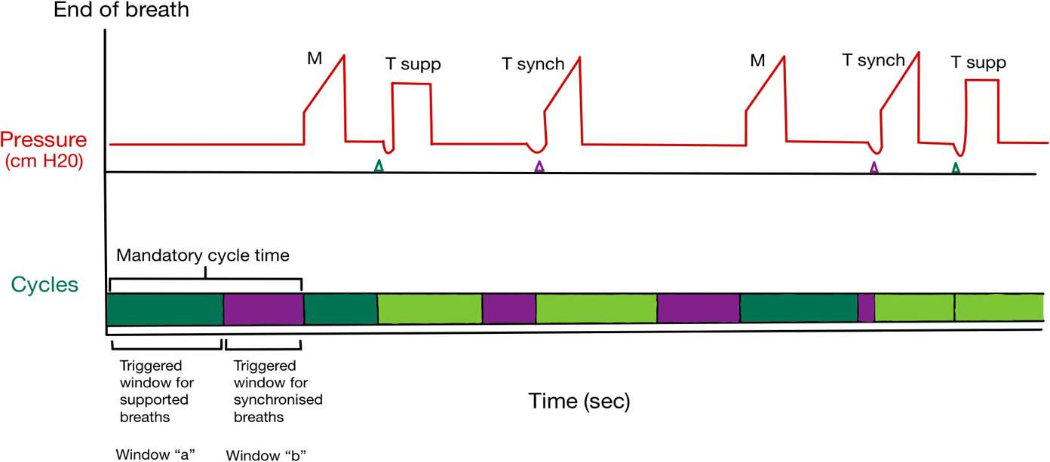

Figura 21. Gráficos pressão-tempo em ventilação mandatória intermitente sincronizada, modo controlado a volume. As respirações espontâneas serão sincronizadas durante a fase expiratória, também chamada de tempo de ciclo mandatório. O tempo de ciclo mandatório é dividido em 2 janelas: janela ‘‘a’’ para respirações suportadas sincronizadas, que está mais próxima da respiração que terminou; janela ‘‘b‘’ para respiração mandatória sincronizada, que está mais próxima da respiração que se aproxima. Como você pode ver, uma respiração disparada na janela “a” será sincronizada em uma respiração com pressão de suporte e aquela disparada na janela ‘‘b’’ será sincronizada com uma respiração mandatória. A respiração total dependerá do momento do disparo. Por exemplo, se a frequência definida for 12 e houver 8 respirações espontâneas, a frequênciaa pode ficar entre 12 a 20 respirações por minuto. M = respiração obrigatória; T = respiração disparada por um esforço espontâneo.

Este modo pode ser usado para auxiliar o desmame da ventilação mecânica com boa sincronia paciente-ventilador, mas o volume corrente e a ventilação minuto são fortemente dependentes do paciente. A ciclagem não vai acontecer ou estará atrasada na presença de vazamentos de ar, o que é mais comum na ventilação não invasiva com uma máscara mal ajustada.

RESUMO

Um ventilador mecânico substitui total ou parcialmente o trabalho ventilatório realizado pelo paciente. Todos os modos de ventilação mecânica ajudam a ventilar e oxigenar os pacientes, apoiando a troca gasosa até que a anormalidade subjacente seja resolvida. As principais indicações para a ventilação mecânica são apoiar a diminuição do acionamento ventilatório, o aumento da carga de trabalho ventilatório e a função muscular respiratória inadequada.
Os princípios inerentes aos diferentes modos de ventilação são regidos por três parâmetros: o que inicia a inspiração, qual meta ou limite é alcançado durante a inspiração e o que encerra a inspiração.

REFERÊNCIAS
- Al Ashry HS, Modrykamien AM. Humidificação durante ventilação mecânica no paciente adulto. Biomed Res Int. 2014;2014:715434. doi: 10.1155/2014/715434. Epub 2014 Jun 25. PMID: 25089275; PMCID: PMC4096064.
- West JB. Fisiologia Respiratória - Os Fundamentos.7ª ed. Baltimore, MD: Lippincott Williams & Wilkins, 2000.
- Gurevitch MJ, Van Dyke J, Young ES, Jackson K. Oxigenação melhorada e pressão de pico mais baixa nas vias aéreas na síndrome do desconforto respiratório agudo nos adultos. (Improved oxygenation and lower peak airway pressure in severe adult respiratory distress syndrome.) Tratamento com ventilação de razão inversa. Tórax 1986 Feb;89(2):211-3. doi: 10.1378/chest.89.
2.211. PMID: 3943380.
- Heenan TJ, Downs JB, Douglas ME, Ruiz BC, Jumper L. Ventilação obrigatória intermitente; a sincronização é importante? ("Intermittent mandatory ventilation; is synchronization important?") Tórax. 1980 May;77(5):598-602. doi: 10.1378/chest.77.5.598. PMID: 6767582.
- Shapiro BA, Harrison RA, Walton JR, Davison R. Ventilação de demanda intermitente (IDV): uma nova técnica para apoiar a ventilação em pacientes críticos. ("a new technique for supporting ventilation in critically ill patients.") Respir Care. Junho de 1976;21(6):521-5. PMID: 10314726.
- Downs JB, Klein EF Jr, Desautels D, Modell JH, Kirby RR. Ventilação mandatória intermitente: uma nova abordagem para o desmame de pacientes de ventiladores mecânicos. Tórax 1973 Sep;64(3):331-5. doi: 10.1378/chest.64.3.331. PMID: 4518325.

Este trabalho está licenciado sob a Licença Internacional Creative Commons Atribuição 4.0. Para visualizar esta licença, visite https://creativecommons.org/licenses/by-nc-nd/4.0/

Isenção de responsabilidade da WFSA
O material e o conteúdo fornecidos foram estabelecidos de boa fé apenas para fins informativos e educacionais e não se destinam a
substituir o envolvimento ativo e o julgamento do pessoal médico e técnico profissional apropriado. Nem nós, nem os autores, nem outras partes envolvidas em sua produção fazemos quaisquer representações ou damos quaisquer garantias com relação à sua precisão, aplicabilidade ou integridade, nem qualquer responsabilidade é aceita por quaisquer efeitos adversos decorrentes de sua leitura ou visualização deste material e conteúdo. Toda e qualquer responsabilidade direta ou indiretamente decorrente do uso deste material e conteúdo é renunciada sem reservas.

